Kísérőtanári záró beszámoló
Kovácsné Kovács Ágnes – kisérőtanár
Cserépyné Varga Mária – szakmai tanár

A projekt megvalósítása két turnusban valósult meg:
- turnus: 09.07-09.19.
2. turnus: 09.15-09.28.
A 2018/2019-es tanévben hat tanuló kapott lehetőséget arra iskolánkban, hogy Franciaországban szakmai gyakorlaton vegyen részt, az Erasmus+ program keretén belül.
A kiutazás előtt a tanulók felkészítő foglalkozásokon vettek részt. A szakmai gyakorlat második felébe kapcsolódtunk be szakmai, illetve kísérő tanári feladatokat ellátva.
A gyakorlatra 09.15-én reggel indultunk a Brussels Airlines járatával és kora délután érkeztünk meg Marseille-ba, ahol Júlia és Gábor várt minket a repülőtéren. Másfél órás autó út után érkeztünk a szállásra, amely néhány km-re volt Mirabelle-től. Rövid pihenő után részletesen feltérképeztük a szállást, a környéket, s a késő estébe nyúló beszélgetés során mind a kollégák, mind a diákok részéről hasznos és fontos információkat tudtunk meg.
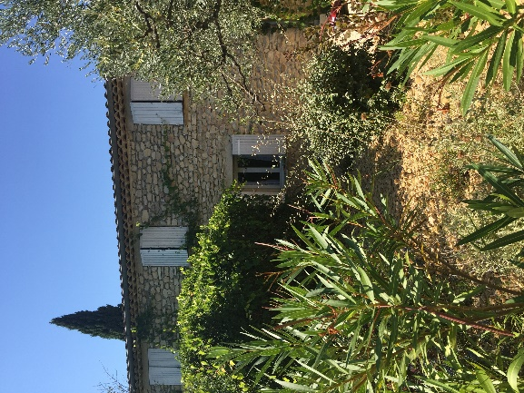
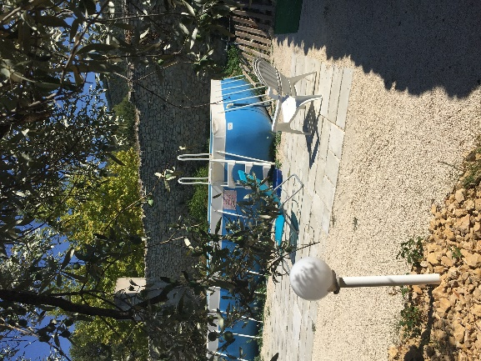

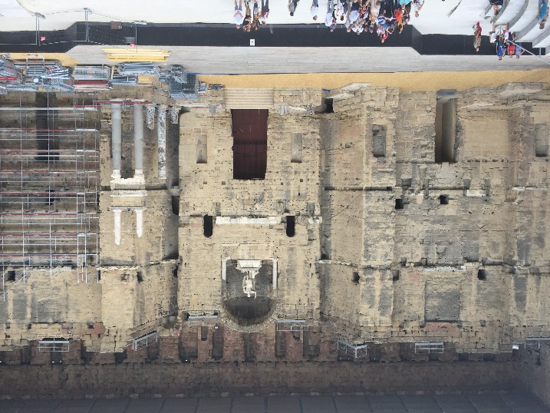
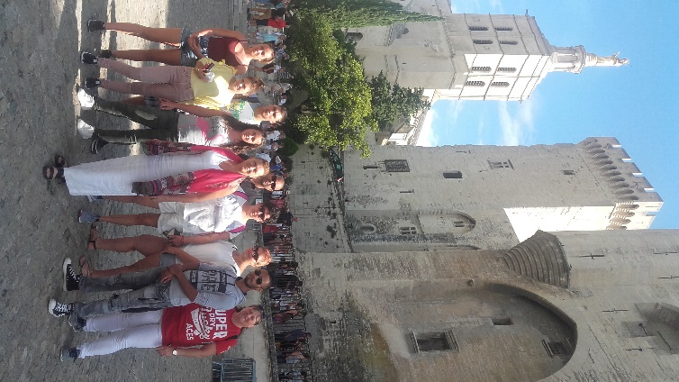
Szeptember 16-án, vasárnap Jean Michel kíséretével Avignon-ban és Orange-ban tettünk látogatást. Avignon-ban több nevezetességet néztünk meg, köztük a Pápai palotát és a hozzátartozó kertet, valamint a Pont d’Avignon-t. Ezt követően megebédeltünk egy közeli étteremben, majd délután Orange-ban csodálhattunk meg egy római színházat. Mindannyian élveztük a zajos városi, valamint a francia élet szépségeit.

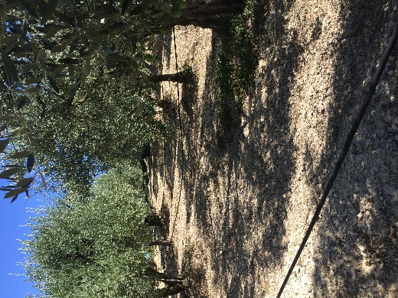
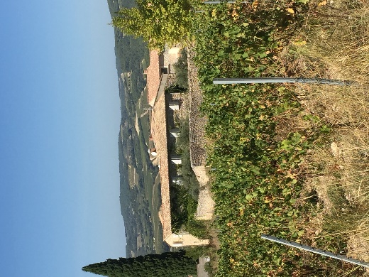
A munkahelyek eloszlása a következőképpen történt. A tanulók közül Tóth Péter, Köles Judit és Dienes Ibolya a Trolla családnál, a másik három tanuló, vagyis Lebeskó Beáta, Horváth Amanda és Mundér Csaba a Roux családnál dolgozott. Mindkét családi vállalkozás több hektár területen folytat gazdálkodást. Elsősorban szőlőtermesztéssel és borászattal foglalkoznak, s termesztenek még olajbogyót, valamint egy kisebb birka- és szarvasmarha állománnyal is rendelkeznek. Ezen birtokok környezete és több százéves múltja biztosíték volt arra, hogy tanulóink megismerhették a francia hagyományok tiszteletét, ápolását.

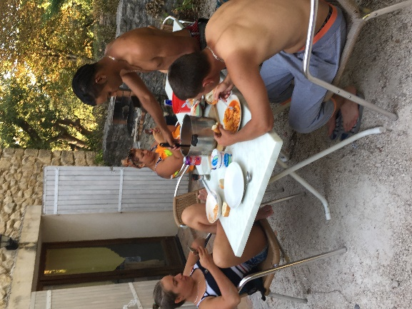
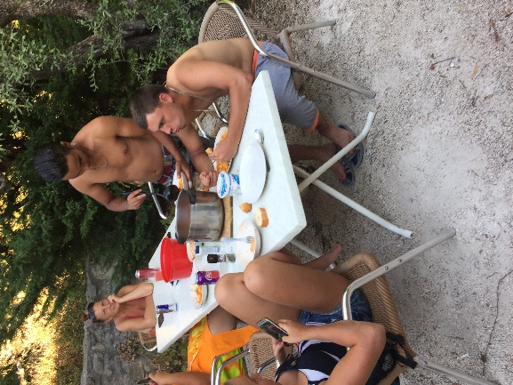
A második hétre már mindenki a kialakult rutin szerint végezte a munkáját. A napi programot mindenki a munka kezdéséhez és befejezéséhez alakította ki. A tanulók általában 7:30-ra vagy 8:00-ra mentek a birtokokra dolgozni, és 17:00 óra után néhány perccel érkeztek vissza a szállásra. Délben 1 órás ebédszünetük volt, melyre hideg ételcsomagot vittek magukkal. Délután a munka végeztével visszatérve a szállásra lezuhanyoztak, majd közösen elfogyasztották a meleg vacsorát. Rövid pihenés után mindenki megírta a gyakorlati naplóját, melyet ellenőriztünk. A közelben lévő szupermarketben lehetett vásárolni, melyre általában az esti órákban volt lehetőség. A tanulók ilyenkor édességet, üdítőt és apró ajándékokat vásároltak.

A program felénél 09.19-én a kollégák visszautaztak Magyarországra.
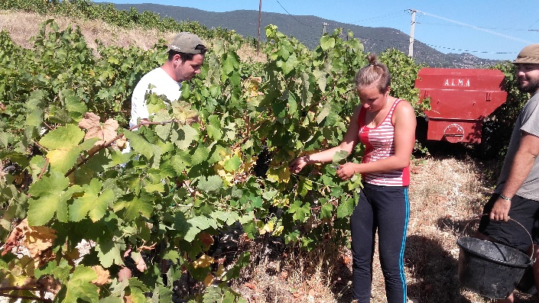
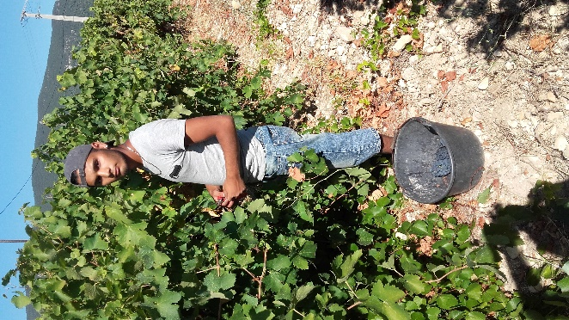
A hét második felében is szüreteltek a diákok, de mindig kaptak valami érdekes feladatot és ezáltal új élményekkel, új tapasztalatokkal fejezték be a munkanapjaikat.
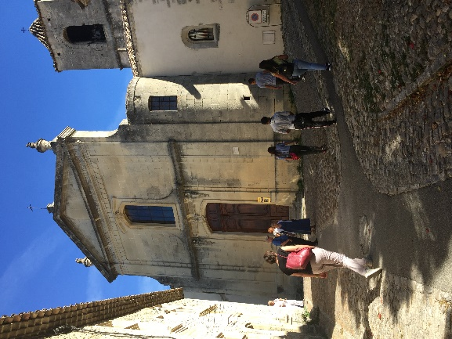
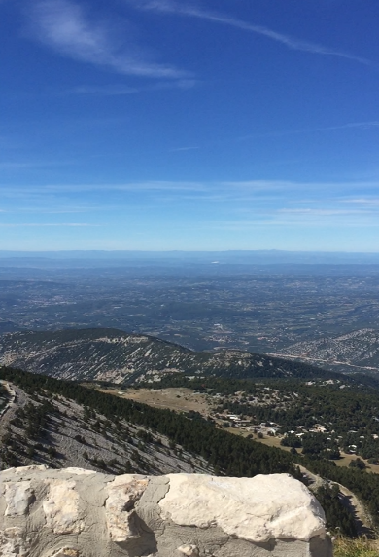
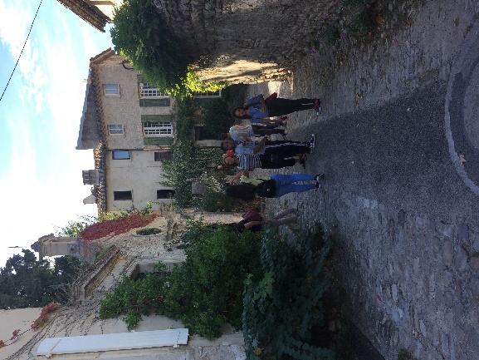
A harmadik hét vége is élményekben gazdag volt. 09.22-én szombat reggel Mari Pierre vezetésével Nyons-ba látogattunk egy olíva múzeumba. Ott az olívabogyó feldolgozásához használt eszközöket mutatták be, valamint különböző évjáratú és minőségű olívaolajokat kóstolhattunk meg. Az ebédet Vaison-ban fogyasztottuk el, ahol a tanulók megízlelhették a francia konyha ízvilágát. Az ebéd után egy hosszú, kanyargós szerpentinen jutottunk fel autóval a Mont Ventoux-ra. A kilátás lenyűgöző volt, az élmény pedig egy életre szóló. Hazafelé újra betértünk Vaison-ba, ahol megnéztük a régi városrészt. A nap végét vásárlással, nézelődéssel töltöttük. Kora estére értünk vissza a szállásra, s izgalommal vártuk a következő napot.
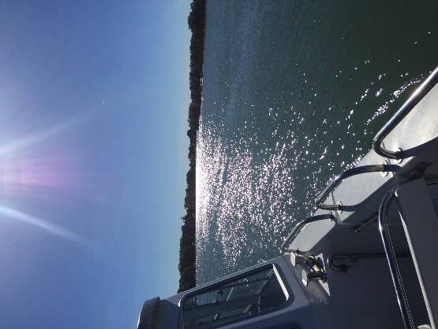
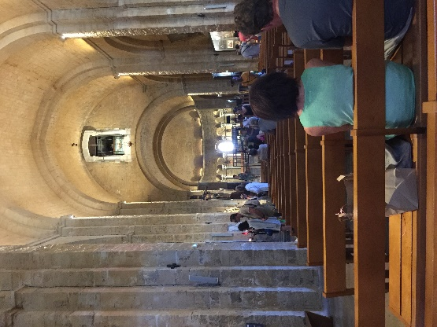
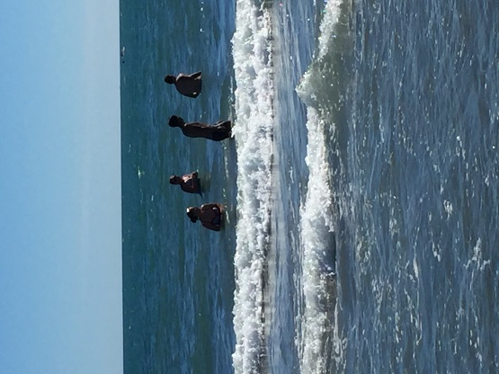
09.23-án vasárnap kora reggel jött értünk Jean Michel, aki a tengerhez vitt el minket Sainte Marie De La Mer-be. Először sétahajózáson vettünk részt a Rhone folyó torkolatánál, ahol megtekinthettük a természetvédelmi terület állat – és növény világát. A hajózás után rövid sétát tettünk a belvárosban, majd megnéztük a város híres templomát. A délutánt a tengerparton töltöttük. A diákok élvezték a napsütést, a fürdőzést, a nagy hullámokat, és a kagylógyűjtést. Közel 2 órás út vezetett hazáig, már sötétedett, mire a szállásra érkeztünk.

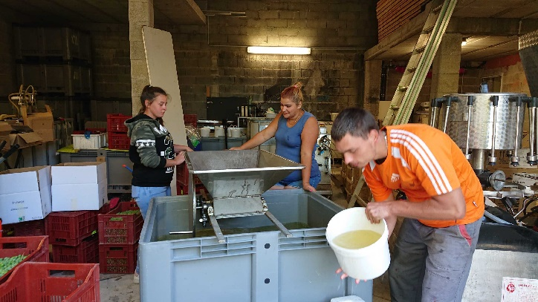
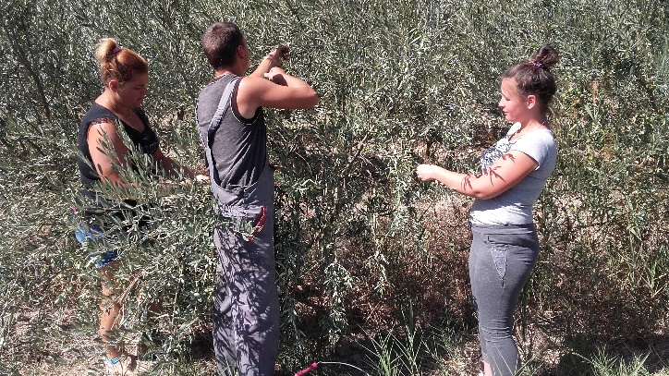
Az utolsó hétre a szőlő szüretelése befejeződött. A tanulók új feladatként megismerkedhettek az olívabogyó feldolgozásának folyamatával is. Megfigyelhették a gépeket, azok működését, és ellenőrzött körülmények között azokat ki is próbálhatták.

A tanulók a szállásra visszatérve örömmel újságolták, hogy aznap milyen új francia kifejezéseket tanultak. Az idegen nyelvet kevésbé beszélő tanulóink kissé hátrányban voltak, de ezt mimikával, testbeszéddel, a Google-fordító adta lehetőséggel jól kompenzálták.
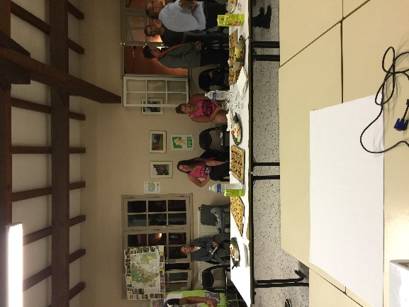
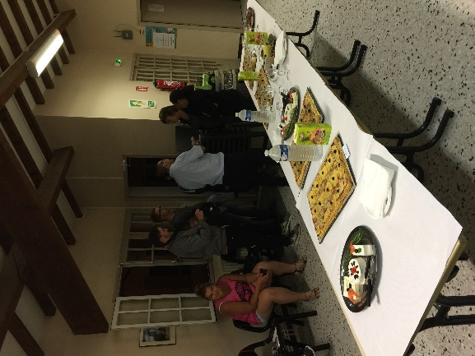
Az utolsó estét Richerenches-ban töltöttük az iskolában, ahol bemutattuk Magyarországot, Tokaj-hegyalját, valamint részletesebben az iskolánkat. A találkozón a tanárokon, a diákokon, a programban résztvevő vendégeken kívül szülők, valamint a fogadó családok is részt vettek. Az este nagyon jó hangulatban telt, finom falatok, és a jó francia borok mellet kötetlenül beszélgettünk. Az igazgató úr kérésére elénekeltünk két magyar népdalt, mellyel nagy sikert arattunk.

Az utolsó délelőttünk a csomagolással, takarítással, valamint a bérelt autó leadásával telt. Délután 14:00 órakor indultunk a Marseilles-i repülőtérre. A gépünk 18:50 helyett 19:35-kor szállt fel, s ez azt eredményezte, hogy a csomagok Frakfurt-ban maradtak, amiket vasárnap szállítottak ki.
Összességében úgy gondolom, hogy a francia szakmai gyakorlat során a diákok világlátása tágult, nyitottabbak lettek más népek kultúrája, munkamorálja iránt. Megtanultak munkafolyamatokban részt venni, közösségben dolgozni, miközben francia, illetve angol szókincsük bővült, fejlődött. Szakmai szocializációjuk során a diákok többsége több területen is fejlődést ért el, mint például elfogadás, problémamegoldó képesség, alkalmazkodás, motiváció.
Gazdag tapasztalattal térhettek tanulóink haza, melyet itthon kamatoztatva egy sikeresebb életpályát építhetnek ki.
Mindannyian nagyon jól éreztük magunkat.
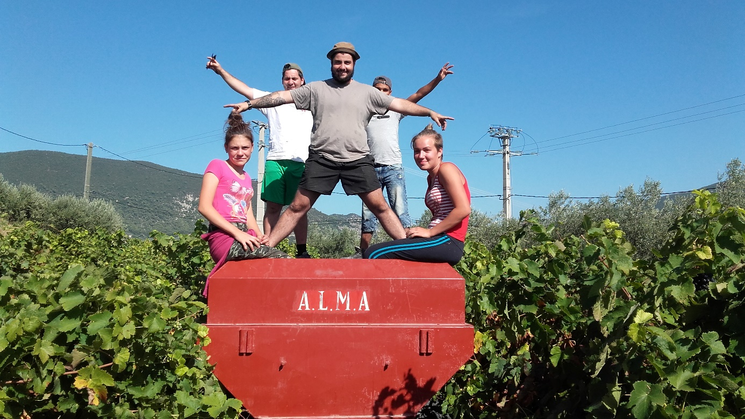
AU REVOIR PROVENCE!

